ZADANIA, REWALIDACJA 4-8.05 OD ASI K.
Witajcie, oto zadania na ten tydzień :
Zad. 1. 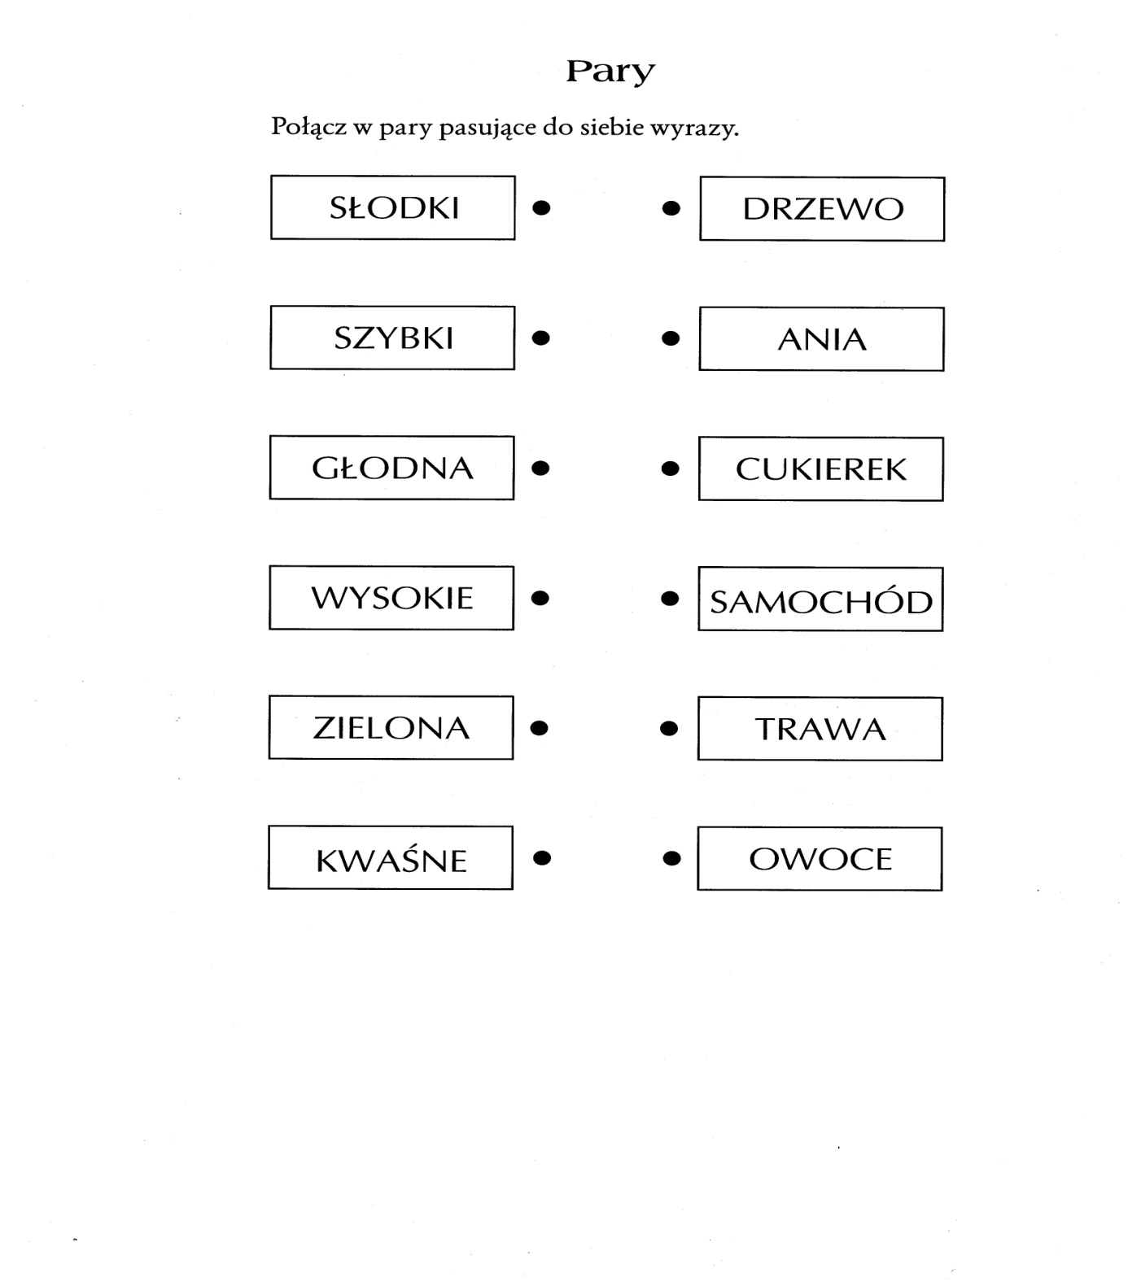

Zad. 2
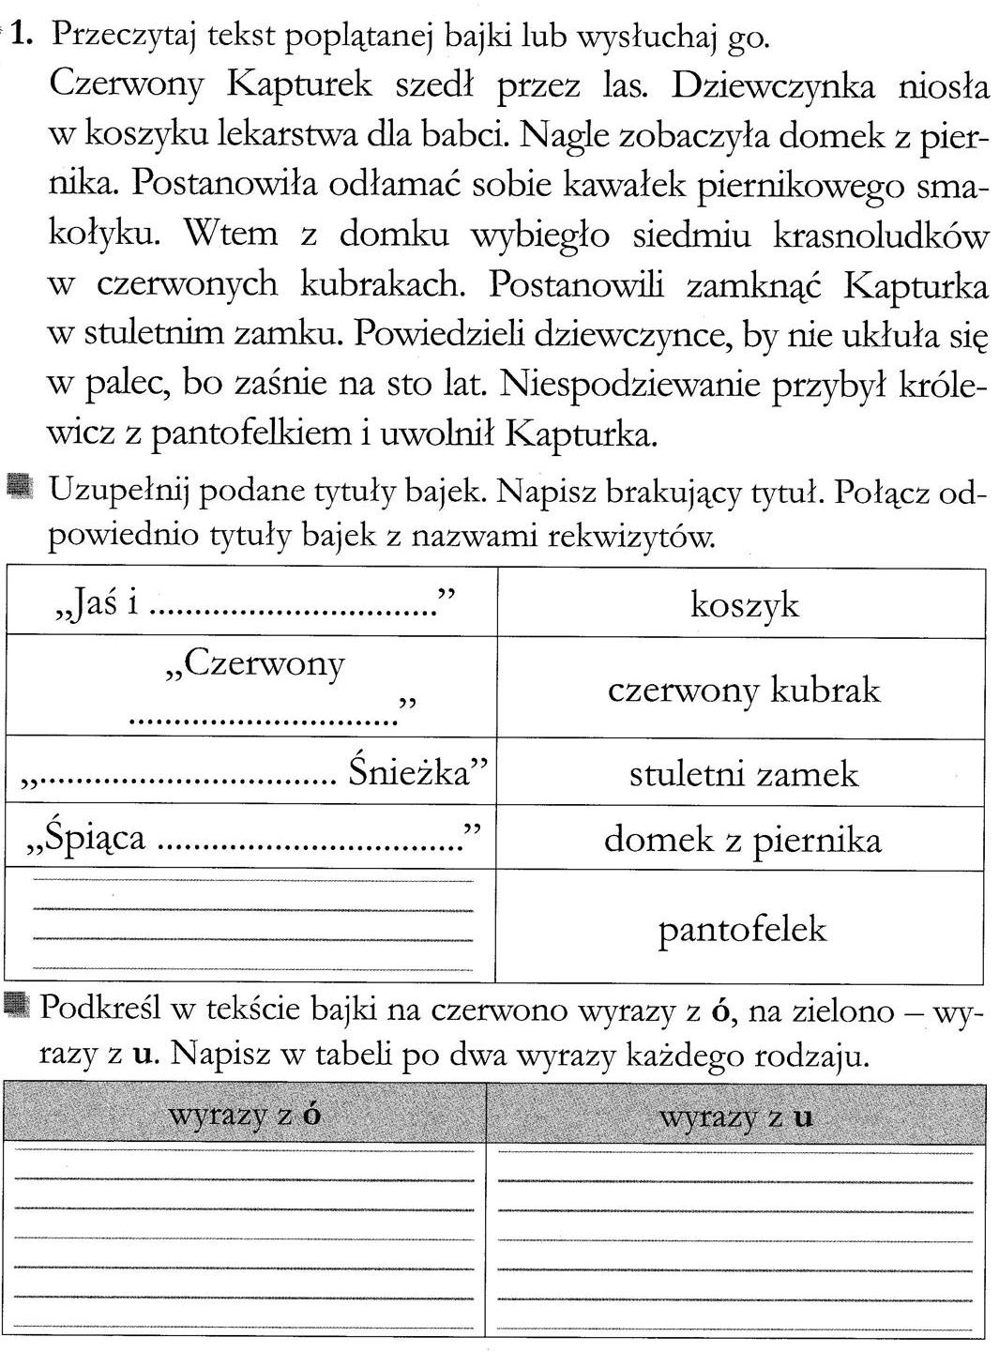

Zad. 3.
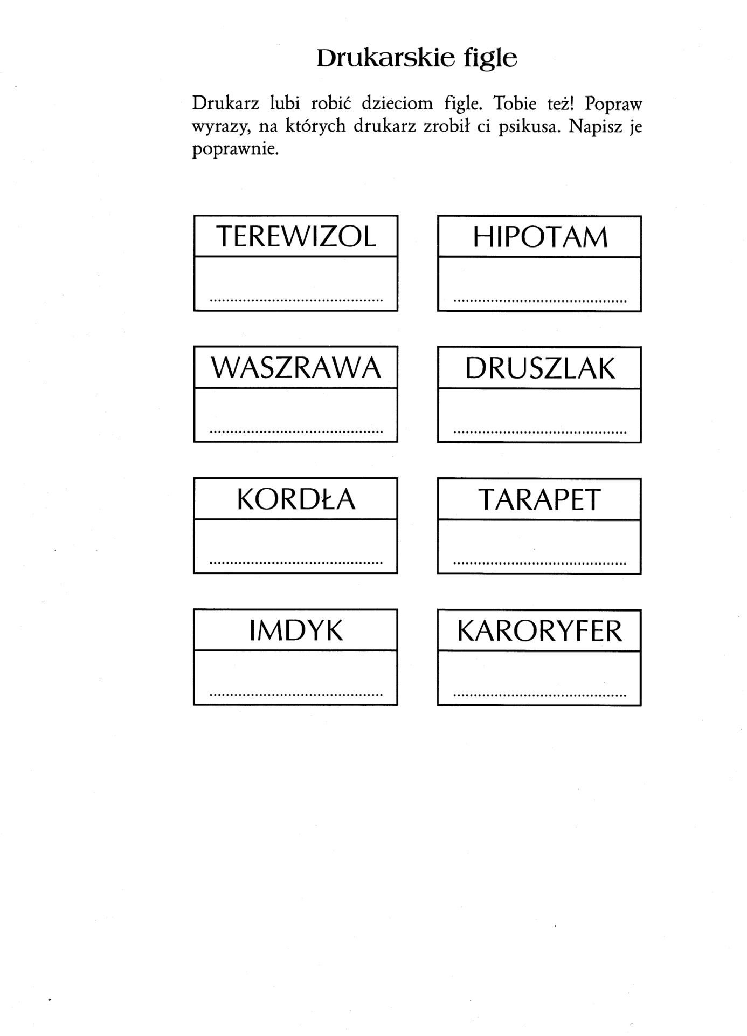

Zad. 4
